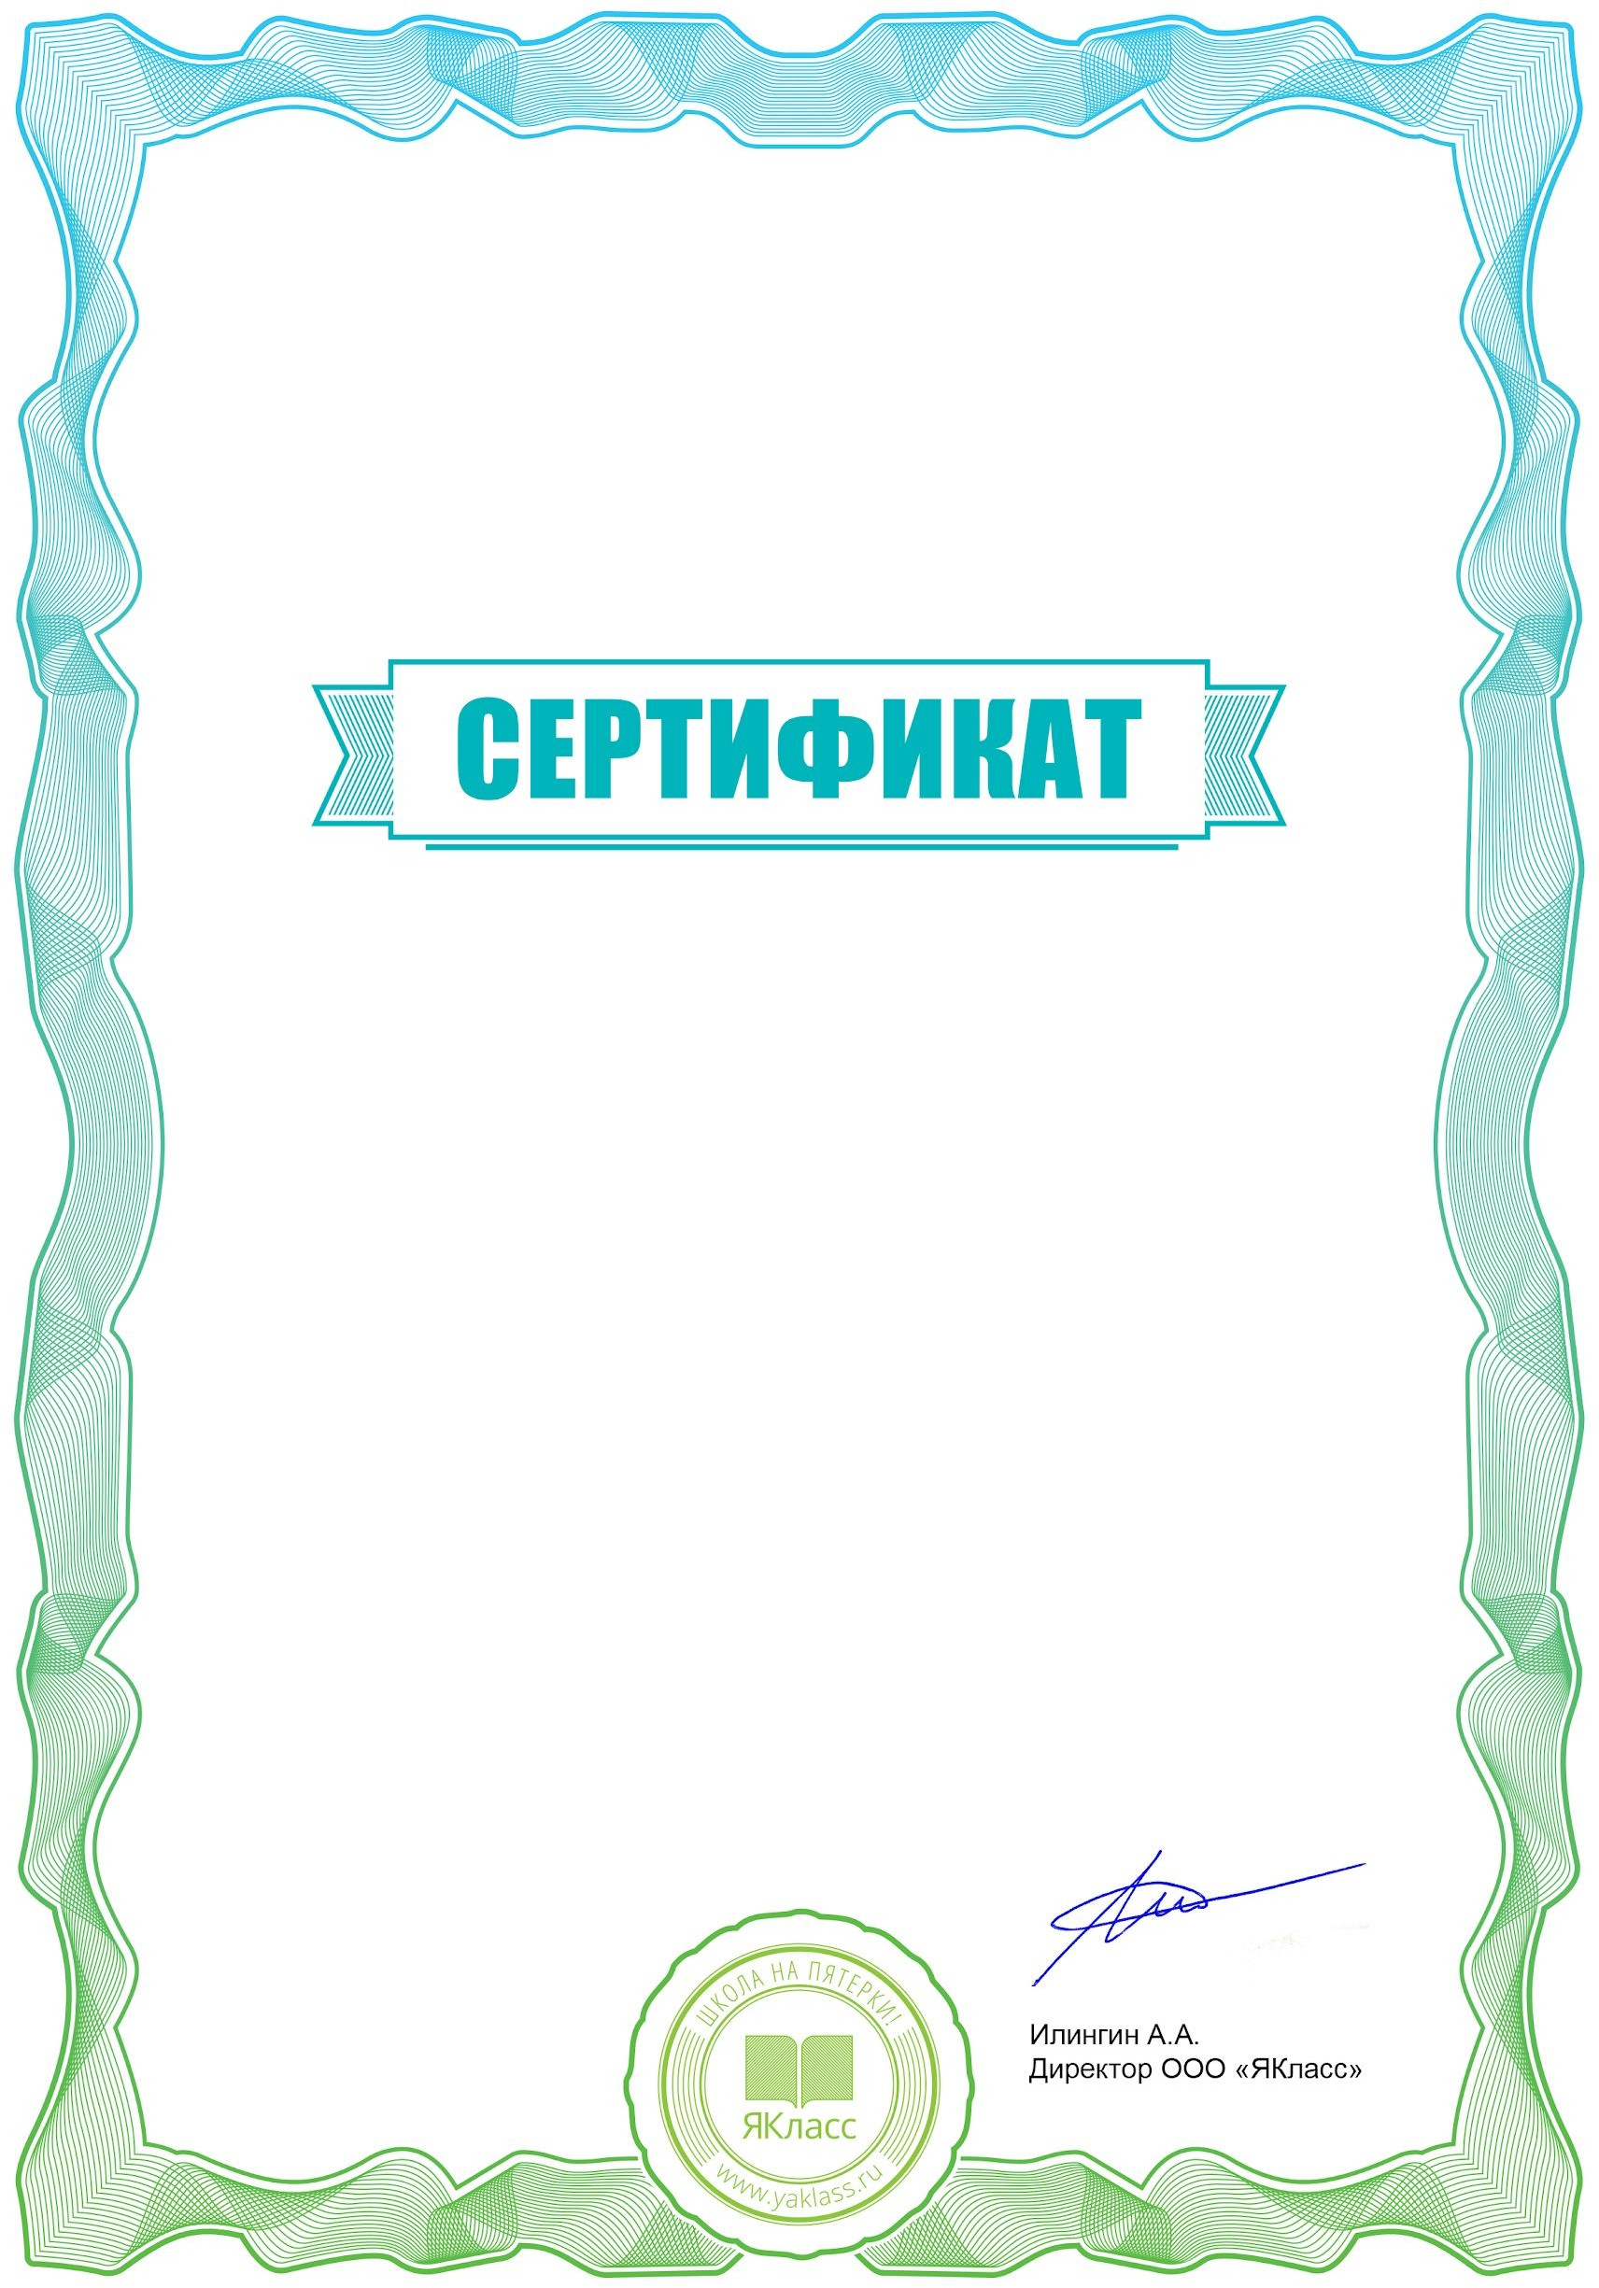
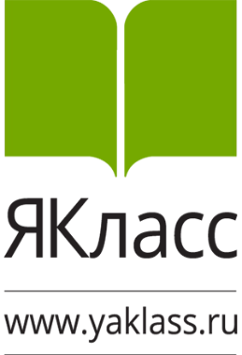
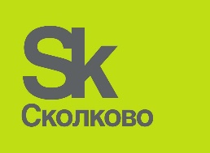
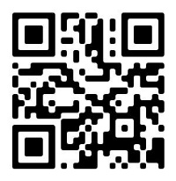

Настоящий сертификат подтверждает, что

Тамара Ивановна Самуйлова
МБОУ СШ № 40 г. Смоленск

выступила активным участником
Региональной конференции

«Цифровая среда:
точки роста качества образования»

25.02.2020г
С 2502-72

